муниципальное бюджетное дошкольное образовательное учреждение

детский сад № 8 «Звездочка»

Аналитическая справка

по выполнению плана мероприятий областной широкомасштабной акции

**«Весенние дороги. Дети. Безопасность»**

**с 15 марта по 5 апреля 2025 года**

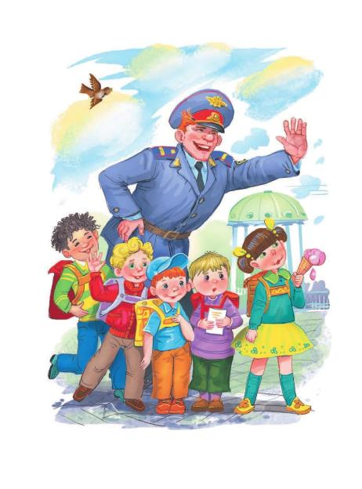

ст. Егорлыкская

В целях организации работы по предупреждению детского дорожно-транспортного травматизма и формированию у несовершеннолетних навыков безопасного и ответственного поведения на дороге, вовлечения учащихся в деятельность отрядов юных инспекторов движения и развития ЮПИДовского движения в Егорлыкском районе, во исполнение приказа Отдела образования Егорлыкского района № 507 от 13.09.2024г. «Об организации работы по привитию детям навыков безопасного участия в дорожном движении и развитию ЮИДовского движения в 2024-2025 учебном году на территории Егорлыкского района», в ДОУ в период с 15 марта по 5 апреля 2025 года было проведено ряд мероприятий в рамках областной широкомасштабной акции «Весенние дороги. Дети. Безопасность».

# Разработанный план мероприятий для всех возрастных групп, включил в себя различные интересные и поучительные формы работы с детьми и взрослыми.

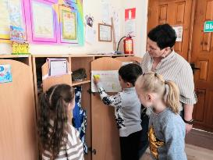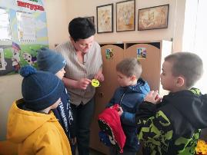

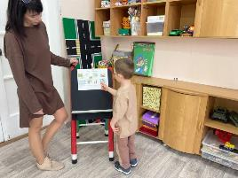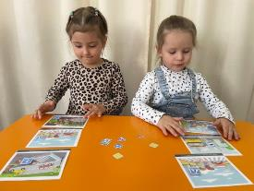

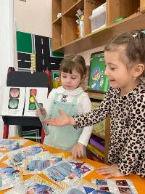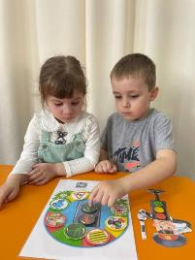

В каждой группе были организованы занятия, целевые экскурсии, прогулки, увлекательные приключения, путешествия.

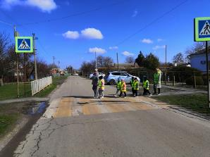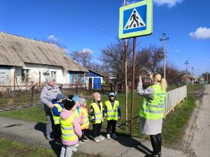

Чтобы процесс обучения и воспитания был интересен, воспитателям приходится использовать не только беседы, но и разные игровые приемы и практические действия.

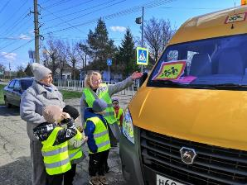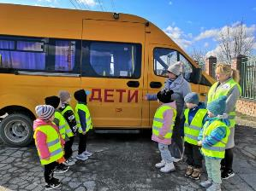

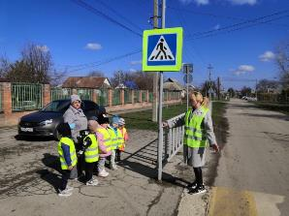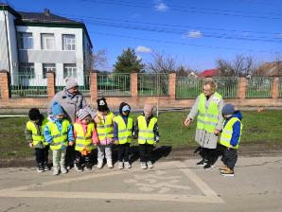

Удивительно, как старые добрые игры в те же дорожные знаки, в светофор, путешествия в сказочные страны на автомобиле заставляют детей оценивать собственное поведение на улице, учат действовать по правилам.

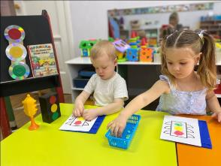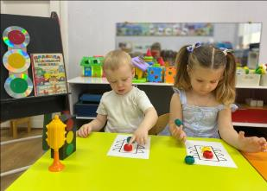

В играх дети продолжают знакомиться с дорожными знаками и правилами, закрепляют свои представления о работе и назначении светофора. А закрепляя на практике, полученные знания, формируется культура социального поведения. Они начинают понимать, что жизнь, здоровье и безопасность часто зависит от собственного поведения человека.

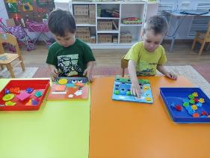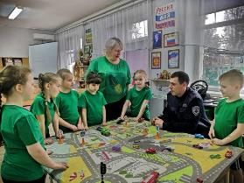

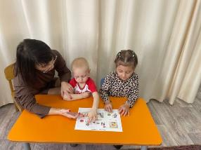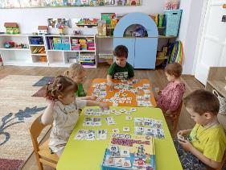

В рамках профилактического мероприятия с детьми были организованы различные виды детской деятельности по образовательной области «Безопасность»: ООД «Дорожная азбука», «Я по улице иду», информационно-пропагандистские акции «Заметный пешеход», «Безопасный пассажир», «Пешеход на переход», конкурс - фестиваль «Волшебный светофор», с участием отряда ЮИД, команды ЮПИД, инициативной группы «Родительский патруль», инспектора ГИБДД.

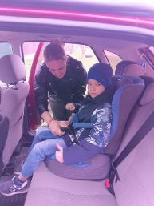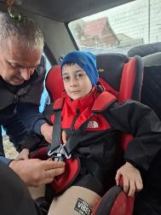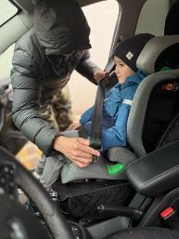

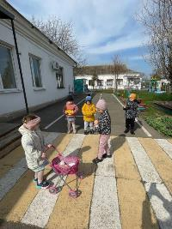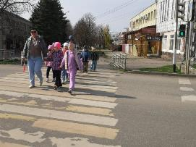

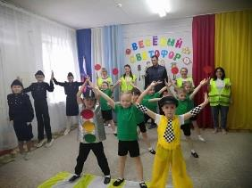

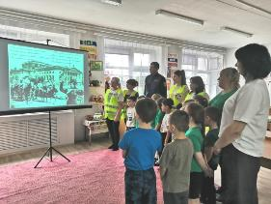

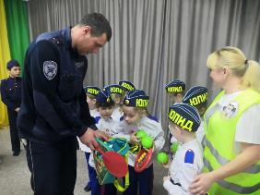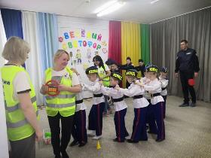

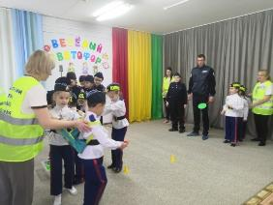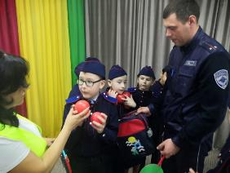

Для родителей организован в каждой группе специальный уголок информации. В этих уголках воспитатели помещают разнообразный полезный материал. Все уголки, информационные листы оформлены ярко, с фантазией, содержат привлекательный материал для взрослых и детей, поэтому если мама даже очень спешит, ребенок заставляет обратить внимание на информацию.

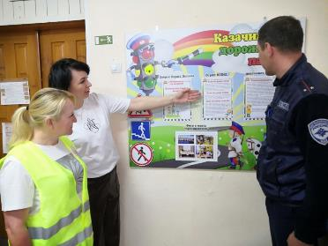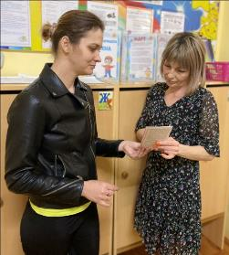

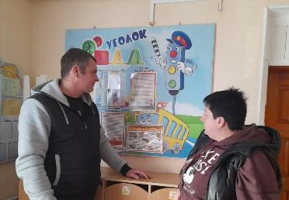

Фото и видео материал о проведённых мероприятиях расположен на официальном сайте и страницах социальных сетей нашего ДОУ:

**ПЛАН мероприятий областной широкомасштабной акции**

**«Весенние дороги. Дети. Безопасность»**

**с 15 марта по 5 апреля 2025 года**

**Группа старшего дошкольного возраста**

|  |  |  |  |
| --- | --- | --- | --- |
| **№** | **Форма работы** | **Дата проведения** | **Ответственный** |
| 1 | Беседа с детьми на тему «Знаки сервиса» | 17.03.2025 | Ковальчук Т.А. |
| 2 | Игровая ситуация «В автобус вошла бабушка» | 18.03.2025 | Ковальчук Т.А. |
| 3 | Рисование: « Улица города» | 19.03.2025 | Ковальчук Т.А. |
| 4 | Рассматривание иллюстраций «Железнодорожный транспорт и его опасность» | 20.03.2025 | Науменко Н.В. |
| 5 | Дидактические игры: «Собери светофор» | 21.03.2025 | Науменко Н.В. |
| 6 | Лото «Дорожные знаки» | 24.03.2025 | Науменко Н.В. |
| 7 | П / игра «Цветные автомобили» | 25.03.2025 | Науменко Н.В. |
| 8 | Консультация для родителей: «Самый внимательный пешеход» | 26.03.2025 | Науменко Н.В. |
| 9 | Просмотр видеоролика «Приключение в городе Поющих светофоров» | 27.03.2025 | Науменко Н.В. |
| 10 | «Строительство дорожек для  пешеходов и машин»  Рисование: «Дорожное движение весной» | 28.03.2025 | Науменко Н.В. |
| 11 | Подвижная игра «Сигналы светофора» | 31.03.2025 | Науменко Н.В. |
| 12 | Д/И «Что делает этот транспорт?» | 01.04.2025 | Науменко Н.В. |
| 13 | Лепка «Транспорт будущего» | 02.04.2025 | Науменко Н.В. |
| 14 | КВН «Знатоки ПДД» | 03.04.2025 | Науменко Н.В. |
| 15 | П/и «К своим знакам» | 04.04.2025 | Науменко Н.В. |

**Группа среднего дошкольного возраста**

|  |  |  |  |
| --- | --- | --- | --- |
| **№** | **Мероприятия** | **Срок** | **Ответственные** |
| 1 | Минутка безопасности «Безопасное поведение на улице» | 17.03.25 | Задощенко Г.М. |
| 2 | Д/и «Светофор»  «Из каких частей состоит машина?» «Еду – еду» | 18.03.25 | Комаристова О.М |
| 3 | П/и «Цветные автомобили»,  Д/игра «Четвертый лишний», Лото «Дорожные знаки» | 19.03.25 | Задощенко Г.М. |
| 4 | Обновление информации в уголке безопасности.  Д/и «Лото осторожностей» | 20.03.25 | Задощенко Г.М. |
| 5 | Рассматривание иллюстраций в книге «Правила дорожного движения» | 21.03.25 | Комаристова О.М |
| 6 | Акция «Пешеход на переход»  Д/игры «Еду – еду» | 24.03.25 | Комаристова О.М |
| 7 | П/и «Цветные автомобили»,  Д/игра «Четвертый лишний»  Акция «Заметный пешеход» | 25.03.25 | Задощенко Г.М.  Комаристова О.М |
| 8 | Листовки для родителей «Что я могу сделать для безопасности своего ребёнка»  Беседа на тему «Дорога не место для игр» | 26.03.25 | Комаристова О.М |
| 9 | Д/игры «Светофор»  «Из каких частей состоит машина?»» | 27.03.25 | Задощенко Г.М. |
| 10 | Конструирование «Моя улица». Сюжетно-ролевая игра «Путешествуем на поезде» | 28.03.25 | Задощенко Г.М. |
| 11 | Сюжетно-ролевая игра «Путешествуем на машине» | 31.03.25 | Комаристова О.М |
| 12 | Рассматривание тематического альбома  «Разные автомобили» | 01.04.25 | Задощенко Г.М. |
| 13 | П/и «Перейди улицу», «Машины на нашей улице» | 02.04.25 | Задощенко Г.М. |
| 14 | Наблюдение на прогулке за движением транспорта, рассматривание легкового автомобиля. | 03.04.25 | Комаристова О.М |
| 15 | Раскрашивание силуэтов различных видов транспорта. | 04.04.25 | Задощенко Г.М. |

**Группа младшего дошкольного возраста**

|  |  |  |  |
| --- | --- | --- | --- |
| **№** | **Форма работы** | **Дата проведения** | **Ответственный** |
| 1 | Конструирование «Моя улица». Сюжетно-ролевая игра «Путешествуем на поезде» | 17.03.25 | Комаристова О.М  Пархомова Н.А. |
| 2 | Д/и «Из каких частей состоит светофор?»  «Еду – еду», «Найди такой же знак» | 18.03.25 |
| 3 | Памятка для родителей «Правила перевозки детей в автомобиле» | 19.03.25 |
| 4 | Обновление информации в уголке безопасности. | 20.03.25 |
| 5 | Рассматривание иллюстраций «Правила маленького пешехода» | 21.03.25 |
| 6 | Раскрашивание силуэтов различных видов транспорта. | 24.03.25 |
| 7 | Наблюдение на прогулке за движением транспорта, рассматривание легкового автомобиля. | 25.03.25 |
| 8 | Беседа на тему: «Пешеходный переход» | 26.03.25 |  |
| 9 | Заучивание стихотворения «Улица шумит», «Моя улица» С. Михалков | 27.03.25 |
| 10 | П/и «Цветные автомобили», Д/и «Лото осторожностей», «Четвертый лишний», Лото «Дорожные знаки» | 28.03.25 |
| 11 | Минутка безопасности. «Безопасное поведение на улице» | 31.03.25 |
| 12 | Показ мультипликационного фильма «Смешарики. Азбука безопасности» Рассматривание макета «Проезжая дорога» | 01.04.25 |
| 13 | **Акция «Безопасный пассажир»**  **«Заметный пешеход»** | 02.04.25 |
| 14 | Подвижные игры «Цветные автомобили», П/и «Воробушки и автомобиль»Заучивание стихотворения А. Барто «Грузовик» | 03.04.25 |
| 15 | Консультации для родителей. Беседы о безопасности детей.Памятка для родителей по обучению детей правилам дорожного движения. | 04.04.25 |

**Группа раннего возраста**

|  |  |  |  |
| --- | --- | --- | --- |
| **№** | **Мероприятия** | **Срок** | **Ответственные** |
| 1 | Просмотр презентации: «Осторожно! На дороге пешеход» | 17.03.25 | Кучерова В.В. |
| 2 | Рисование "Светофор наш лучший друг" | 18.03.25 | Ковальчук Т.А. |
| 3 | С/р «Шофёры» | 19.03.25 | Кучерова В.В. |
| 4 | Минутка безопасности «Зебра», светофор и другие дорожные знаки для пешехо­дов» | 20. 03.25 | Ковальчук Т.А. |
| 5 | Аппликация «Светофор» | 21.03.25 | Кучерова В.В. |
| 6 | П/и «Воробушки и автомобиль» | 24.03.25 | Кучерова В.В. |
| 7 | Д/и «Собери светофор» | 25.03.25 | Кучерова В.В. |
| 8 | Наблюдение на прогулке за движением транспорта, рассматривание грузового автомобиля. | 26.03.25 | Кучерова В.В. |
| 9 | Ознак.с окружающим «Веселое путешествие» | 27.03.25 | Кучерова В.В. |
| 10 | П/и «Карусели, карусели мы с тобой в машину сели…» | 28.03.25 | Кучерова В.В. |
| 11 | Д/и «Красный, желтый, зелёный» | 31.03.25 | Кучерова В.В. |
| 12 | Рассматривание иллюстраций в книге «Правила дорожного движения» | 1.04.25 | Кучерова В.В. |
| 13 | Акция «Безопасный пассажир» | 2.04.25 | Кучерова В.В. |
| 14 | Консультация для родителей «Правила соблюдать – беду миновать! » | 3.04.25 | Кучерова В.В. |
| 15 | Буклет для родителей «Безопасная дорога и ребёнок» | 4.04.25 | Кучерова В.В. |